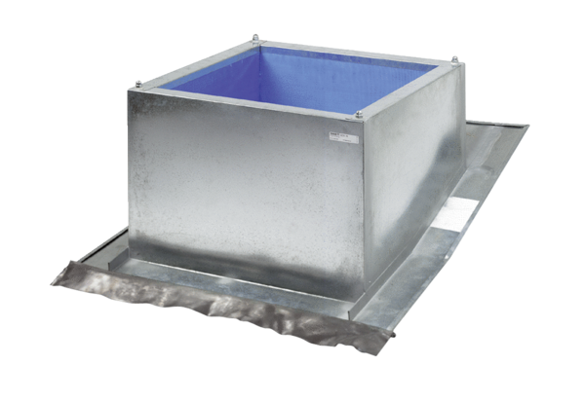Střešní sokl pro šikmé střechy SDS 22Obsah dodávky: 1 kusSortiment: C
Typové číslo: 0093.0952Výrobce: MAICO

